豇豆规格分级规范
团体标准编制说明

方圆标志认证集团海南有限公司
2025年4月

一、项目简况

（一）标准名称：豇豆规格分级规范

（二）立项文件：海南省标准化协会关于发布《豇豆规格分级规范》等两项 团体标准立项通知的公告

（三）起草单位：方圆标志认证集团海南有限公司、海南省豇豆产业协会、海南省标准化协会等。

（四）单位地址：海南省海口市美兰区海秀东路2号兴润达广场六楼602-3房（606室）

（五）参与起草单位：海南省豇豆产业协会、方圆标志认证集团海南有限公司、海南丝录农业科技有限公司、澄迈大地正丰果蔬种植专业合作社、海南封浩洋农业科技有限公司、溪畔迎路（海南）农业科技有限公司。

（六）标准起草人：见表1

表1标准起草人
序号 | 姓名 | 单位 | 职务/职称 | 任务分工 | 联系方式
1 | 吴晓兰 | 海南省标准化协会 | 秘书长 | 讨论
2 | 陈旭 | 方圆标志认证集团海南有限公司 | 标准科技部主管 | 编制、讨论、调研 | 18608955187
3 | 杨杨 | 方圆标志认证集团海南有限公司 | 审核质量部部长 | 协调、编制、调研 | 15607607633
4 | 孙林芳 | 方圆标志认证集团海南有限公司 | 标准科技部副部长 | 协调、编制、调研 | 13519840985
5 | 王金成 |  |  | 讨论
6 | 甘永庆 |  |  | 讨论
7 | 王代杰 |  |  | 讨论
8 | 陈小志 |  |  | 讨论
9 | 李曼 | 中国检验认证集团海南有限公司 |  | 讨论
二、编制情况
豇豆作为海南省重要的蔬菜作物之一，在农业产业结构中占据重要地位。海南省是我国冬春季豇豆传统主产区，每年 11 月到第二年 5 月底，豇豆都在大量上市。据资料统计，海南全省现有豇豆种植户 2.79 万个，商品化种植规模 7.34 万亩，总产量约 16.5 万吨左右。海南独特的气候条件为豇豆的生长提供了良好环境，使得豇豆产量丰富且品质优良，成为了海南农产品对外输出的重要品类。
近年来，海南省在豇豆种植模式上，逐渐从传统的分散种植向规模化、专业化种植转变，涌现出众多种植大户和专业合作社，带动了当地农民增收致富。
随着市场对豇豆需求的不断增加，以及消费者对农产品品质要求的日益提高，豇豆产业发展面临着诸多问题。目前，市场上豇豆的规格分级较为混乱，缺乏统一标准。不同产地、不同商家对豇豆的长度、粗细、色泽等规格划分差异较大，导致消费者在选购时难以判断品质优劣。例如，有的商家将长度参差不齐的豇豆混合售卖，有的则对粗细标准不明确，使得优质豇豆难以体现其价值，影响了消费者的购买体验和种植户的经济效益。
此外，在豇豆的分级过程中，缺乏规范的操作流程和质量控制体系。部分分级环节依赖人工经验，主观性强，导致分级结果不稳定，产品质量难以保证。而且，由于没有统一的分级标准，在产品流通环节也容易出现价格混乱、以次充好等现象，严重制约了豇豆产业的健康发展。
标准是规范产业发展的重要基石。制定团体标准《豇豆规格分级规范》具有重要意义。一方面，统一的规格分级标准能够使消费者清晰了解豇豆的品质差异，便于选购心仪的产品，从而提升消费者的满意度。另一方面，对于种植户和商家来说，规范的分级标准有助于提高产品的辨识度，使优质豇豆能够凭借其品质优势获得更高的市场价格，促进种植户提高种植水平，生产出更多优质产品，增加收入。同时，在流通环节，明确的分级标准有利于规范市场秩序，减少价格混乱和以次充好的现象，保障各方的合法权益，推动豇豆产业朝着标准化、规范化、高质量的方向发展，进一步提升海南豇豆在国内外市场的竞争力，助力乡村振兴和农业产业升级。
（二）编制过程
1.制定标准编制方案，成立编制组
经过前期的市场调研与行业需求分析，2025年4月17日，团体标准《豇豆规格分级规范》在全国团体标准信息平台发布立项通知后，项目承担单位迅速组建标准编写组。编写组由农产品标准化研究、农业种植技术推广、豇豆种植专家、农产品加工企业技术骨干、农产品市场营销专家等在各自领域经验丰富、能力出众的专业人员构成。根据项目的特性和实际工作需求，精心制定项目实施和调研计划，详细明确任务目标以及各个阶段的步骤安排。

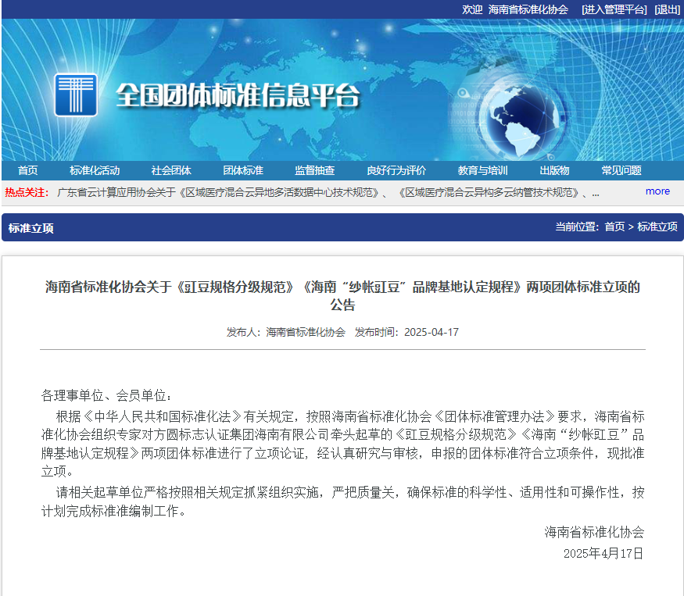
2、收集国内外相关资料及查阅国内外相关标准
多途径检索并收集豇豆分级规格方面国家标准、行业标准、国际标准和国外先进标准、省内外相关地方标准，以及相关论文及研究资料。截至到2025年4月，无与豇豆分级规格直接相关的国际先进标准、行业标准和团体标准；有关的国家标准2项，地方标准1项，见表1；其他技术指标类标准15项，见表2；国内各省市已出的豇豆相关标准9项，见表3。
表1 与豇豆分级直接相关的行业标准和地方标准
序号 | 标准号 | 标准名称
1 | GB 2762 | 食品安全国家标准 食品中污染物限量
2 | GB 2763 | 食品安全国家标准 食品中农药最大残留限量
3 | DB46/T 596-2023 | 农产品全产业链生产规范 豇豆
表2 其他技术指标类标准
序号 | 标准号 | 标准名称
1 | NY 2619 | 瓜菜作物种子 豆类（菜豆、长豇豆、豌豆）
2 | NY/T 965 | 豇豆
3 | NY/T 762 | 蔬菜农药残留检测抽样规范
4 | NY/T 789 | 农药残留分析样本的采样方法
5 | NY/T 2103 | 蔬菜抽样技术规范
6 | SB/T 10158 | 新鲜蔬菜包装与标识
7 | DB46/T 427-2017 | 豇豆病虫害防治技术规范
8 | DB34/T 712-2019 | 豇豆生产技术规程
9 | DB34/T 5103-2025 | 豇豆质量安全管控技术规范
10 | DB6107/T 58-2024 | 豇豆生产技术规程
11 | DB45/T 962-2014 | 豇豆种子生产技术规程
12 | DB21/T 2661-2016 | 豇豆种子生产技术规程
13 | DB1309/T 94-2019 | 秋大棚豇豆生产技术规程
14 | DB65/T 2983-2009 | 绿色食品 豇豆生产技术规程
15 | DB54/T 0009-2019 | 豇豆保护地生产技术规程
表3 国内各省市已出的豇豆相关标准
序号 | 标准号 | 标准名称
1 | T/JALNCP 5601-2024 | 井冈山豇豆—吉安市绿色农产品促进会
2 | T/GXAF 0002-2021 | 豇豆药肥双减施用技术规程—新疆乌鲁木齐市
3 | T/CDNX 005-2020 | 豇豆富硒栽培技术规程
4 | DB34/T 5103-2025 | 豇豆质量安全管控技术规范
5 | DB2302/T 096-2024 | A级绿色食品 豇豆生产技术规程
6 | DB6501/T 075-2025 | 豇豆露地绿色生产技术规程
7 | T/SZS 2122-2019 | 供深食品 豇豆
8 | T/GDNB 38-2021 | 豇豆质量安全控制技术规程
9 | DB4602/T 10-2019 | 豇豆种植技术规程
国家标准《食品安全国家标准 食品中污染物限量》（GB 2762）规定了食品中铅、镉、汞、砷等 11 项污染物的限量指标 ，涵盖谷物、蔬菜、水果、肉类等 20 余大类食品。明确 “可食用部分” 定义，规定干制食品污染物限量的折算方法，还给出食品类别（名称）说明等内容。
国家标准《食品安全国家标准 食品中农药最大残留限量》（GB 2763）规定了众多农药在各类食品中的最大残留限量，截至 2021 版，涉及 564 种农药在 376 种（类）食品中的 10092 项残留限量标准，全面覆盖我国批准使用的农药品种和主要植物源性农产品。同时明确豁免制定残留限量的低风险农药，还对部分农药的残留物监测定义、每日允许摄入量等进行修订，并更新了配套检测方法标准。
地方标准《农产品全产业链生产规范 豇豆》（DB46/T 596-2023）围绕豇豆全产业链，涵盖产地环境、品种选择、种子种苗、种植管理、病虫害防治、采收、加工、包装、储存、运输等环节的生产规范要求，对豇豆从农田到市场的全过程进行细致规范。
3、工作组讨论稿编制
课题组运用多种渠道，全面检索并深入分析与豇豆分级标准相关的国家标准、行业标准、地方标准、团体标准以及国外标准。同时，广泛查阅已发表的有关豇豆分级的论文和著作，充分汲取学术研究成果。在此基础上，详细剖析豇豆当前分级的关键要点，综合考量不同市场需求下的分级要求。据此，初步拟定了豇豆分级的基本准则，涵盖成熟度、荚果形状、病虫害、卫生指标等分级指标，以及不同等级豇豆在容许度方面的限定。由此，起草了《豇豆规格分级规范》团体标准初稿。该初稿经过方圆集团内部标准化部门和农产品相关部门的专家研讨与修订，最终形成工作组讨论稿。
4、现场调研
为推动豇豆分级标准的科学制定，确保其契合产业实际需求，项目组于 2025 年 4月 17- 27 日，组织专业技术骨干前往海南丝录农业科技有限公司、澄迈大地正丰果蔬种植专业合作社、海南封浩洋农业科技有限公司、溪畔迎路（海南）农业科技有限公司开展实地调研。这些单位涵盖了豇豆从种植源头到终端销售的各个关键环节。
调研重点聚焦于豇豆产业的整体发展态势，包括不同产区的种植规模、品种分布；豇豆产品在市场上的分级现状，如依据长度、粗细、色泽等外观特征以及新鲜度、病虫害情况进行的分级方式；在销售环节中，不同分级豇豆的用途差异、市场定价、销售渠道及销量等情况。同时，还深入了解了当前豇豆分级在实际操作中面临的难题，例如缺乏统一明确的分级量化指标、分级设备和技术手段落后，以及在运输、储存过程中因分级不当导致的损耗问题；探究了制约豇豆分级标准化发展的因素，像农户和企业对分级标准的认知程度、执行积极性，以及相关政策扶持和技术支持的缺失情况；收集了各单位对于制定统一豇豆分级规范标准的期望和需求，包括希望在标准中明确的分级细则、质量管控要点，以及对政府部门在推广标准、监督执行方面的建议。
在调研期间，项目组广泛征求各单位对豇豆分级规范标准的意见和建议。各相关单位一致认为，制定科学合理的豇豆分级规范标准意义重大。一方面，能有效区分不同品质的豇豆，帮助消费者清晰辨别，避免劣质产品扰乱市场；另一方面，有助于规范豇豆产业的种植和销售流程，提高产业整体效益，满足市场对优质豇豆产品的需求，填补豇豆分级领域的标准空白。各单位均对标准制定工作表达了高度认可，积极申请成为编制单位，主动参与标准后续的讨论和完善工作，并承诺严格遵守和执行最终确定的标准，共同推动豇豆产业朝着标准化、规范化、高质量的方向发展。
（三）制定标准的原则和依据，与现行法律法规、标准的关系
1.编制原则
《豇豆规格分级规范》的编制应遵循以下原则：
(1)准确性和科学性：本标准依据大量对豇豆的实际检测结果以及行业实践经验，对豇豆的分级规格进行定义。在卫生指标方面，参考 GB 2762《食品安全国家标准 食品中污染物限量》和 GB 2763《食品安全国家标准 食品中农药最大残留限量》等权威标准，确保数据准确、科学，真实反映豇豆在质量安全方面的要求；在等级和规格划分上，通过对豇豆的外观特征、成熟度、荚果长度等指标进行科学分析和筛选，保证分级结果客观准确。
(2) 实用性和可操作性：本标准充分考虑豇豆种植、销售等环节的实际情况，内容设定简单明了、易于理解。例如，在检验环节，组批规则按照豇豆常见的收购和销售场景进行划分，如将同产地、同时收购的豇豆作为一个检验批次，方便相关人员进行检验操作；抽样方法直接引用 NY/T 2103《蔬菜抽样技术规范》，让检验人员能够依据现有规范轻松开展工作，便于生产加工单位和市场监管部门等相关方执行和管理。
(3) 综合性和系统性：该标准全面涵盖豇豆分级的各个关键方面，从质量要求中的基本要求、等级划分、规格划分，到卫生指标的明确；从检验环节的各项规则制定，到包装与标识的规范，综合考虑了豇豆从田间到市场的整个流程，确保标准的系统性和完整性，为豇豆分级及产品质量监督提供全方位的指导。
2.与现行法律法规、标准的关系
无已发布相关国家、行业标准，能与现行有关的法律、法规相衔接，无冲突。
（四）主要条款的说明
1.范围
明确规定了本标准适用于豇豆的分级及产品质量监督，涵盖了豇豆分级过程中的质量把控、检验流程以及包装标识等方面的要求。
2.规范性引用文件
引用了多个国家标准和行业标准，如 GB 2762、GB 2763 等，这些文件中的相关条款是本标准的重要组成部分，为豇豆的污染物限量、农药残留检测、抽样规范以及包装标识等提供了依据 。
3.质量要求
（1）基本要求：从卫生、外观、颜色、品质等方面规定了豇豆应达到的基本条件，如清洁无杂物、外观新鲜脆嫩、具有本品种颜色且无腐烂变质等。
（2）等级：分为特级、一级和二级。特级要求最为严格，需同一品种，豆荚发育饱满且种子不显露或略有显露，形状一致且无病虫害；一级和二级在品种一致性、种子显露程度和病虫害程度上的要求逐级放宽。同时规定了各级别的容许度，即允许一定比例的产品不符合本级要求，但需符合下一级要求。
（3）规格：根据荚果长度分为长荚果（＞70cm）、中荚果（40 - 70cm）、短荚果（＜40cm）三种规格，并对各规格设定了容许度，即允许一定比例的豆荚不符合本规格要求，但需符合下一个规格要求。
（4）卫生指标：规定了豇豆中多种农药和污染物的最大残留限量，如甲胺磷、氧乐果等农药以及总砷、铅等污染物的限量值，检测方法需符合 GB 2762 和 GB 2763 的规定，并要求适时更新。
4.检验
（1）检验要求：需对标准规定的全部要求进行检验，检验合格后宜发放检验合格证。
（2）组批规则：根据豇豆的产地、收购时间或进货渠道进行组批，同产地同时收购、同产地在收购集散中心、相同进货渠道在农贸市场和超市的豇豆分别作为一个检验批次。
（3）抽样方法：按照 NY/T 2103 的规定执行，保证抽样的科学性和代表性，同时要求检验抽样报验单填写项目与实货相符。
（4）判定规则：卫生指标不合格则整批判为不合格且不得复验；根据产品是否超过等级和规格的容许度来判定级别和规格；样本标识、包装、净含量不合格允许整改后复验一次。
5.包装与标识
（1）包装：要求包装具备清洁、干燥、牢固、无毒等特性，有一定透气性、防潮性和抗压性，且产品需按品种、等级、规格分类包装，包装规格和净重应一致，需符合 SB/T 10158 的规定。
（2）标识：需在包装上明确标明溯源编码、承诺达标合格证等多种信息，确保产品可追溯和信息透明，同样需符合 SB/T 10158 的规定。
（五）标准实施建议
1.标准提出单位承诺按规定对标准实施、监督、复审等进行组织。
2.标准发布后，标准提出单位组织相关产业单位开展标准宣贯培训会2～3次。
3.实施的技术指导工作由标准起草相关单位承担，每年实施相关技术指导1-2次。
4.不定期开展标准实施情况的监督检查，每年调研标准重点实施单位的标准落实情况，及时反馈标准实施的情况和存在的问题。
（六）其他
本标准不涉及专利，未采用国际标准或国外先进标准，在编制过程中未产生过重大分歧意见。
在标准制定过程中，得到海南省豇豆产业协会以及各位专家的大力支持，标准起草组在此表示感谢！

